Fundação valeparaibana de ensino
colégios univap – unidade centro

Curso técnico em Eletrônica

nome do autor

Atividade prática de Eletrônica Básica I

Atividade apresentada ao Curso Técnico de Eletrônica
Prof. Me. Hélio Lourenço Esperidião Ferreira

SÃO JOSÉ DOS CAMPOS
2023

- ATIVIDADE 1
  - Fonte: Tensão: 220V
  - Transformador: Np: 1000, Ns: 100
    - Faça uma análise do formato de onda apresentado e explique o porquê.
    - Tensão no secundário
    - Tensão de pico
    - Tensão na carga.
    - Tensão média na carga.
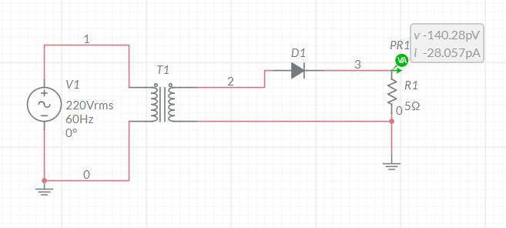

- ATIVIDADE 2
  - Fonte: Tensão: 220V
  - Transformador: Np: 1000, Ns: 100
    - Explique os motivos para o formato da onda
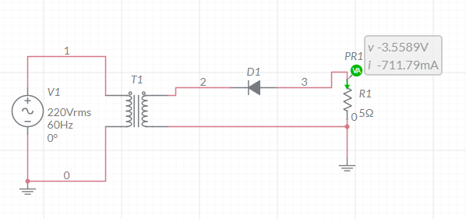

- ATIVIDADE 3
  - Explique o porquê da do formato da onda de saída.
  - Explique o porquê da corrente de saída.
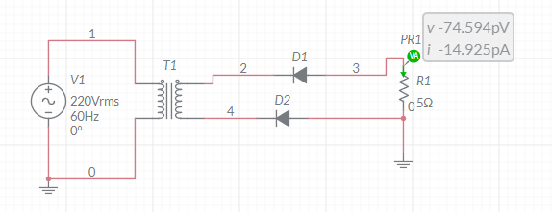
- ATIVIDADE 4
  - Projete outro transformador que possua as mesmas características de tensão e corrente, mas que utilize menos espiras. Explique como projetou
- ATIVIDADE 5
  - Projete outro transformador para uma entrada de 220 e uma saída de 9V.
  - Minimize a quantidade de espiraras.
  - Utilize no mínimo 100 espiras.
  - Apresente os cálculos e explique como chegou aos valores.

